|  |  |  |  |  |  |  |  |
| --- | --- | --- | --- | --- | --- | --- | --- |
| **Centro** | **Coordinador** | **Institución** | **País** | **Área de estudo** | **Prazas** | **Meses** | **Idioma requerido** |
| Facultade de Filoloxía | DOVAL SUAREZ, SUSANA MARIA | S GOTEBOR01 - GÖTEBORGS UNIVERSITET | Suecia | Lingüística e Filoloxía (Inglesa) | 2 | 9 | Inglés B1 |
| Facultade de Filoloxía | Estevez Saa, Margarita | S FALUN01 - HÖGSKOLAN DALARNA | Suecia | Lingüística e Filoloxía (Inglesa) | 3 | 9 | Inglés B2 |
| Facultade de Filoloxía | Fernandez Polo, Fco Xavier | D ESSEN04 - UNIVERSITÄT DUISBURG-ESSEN | Alemaña | Lingüística e Filoloxía (Inglesa) | 2 | 9 | Inglés B1 |
| Facultade de Filoloxía | Fernandez Polo, Fco Xavier | IS REYKJAV01 - University of Iceland | Islandia | Lingüística e Filoloxía (Inglesa) | 1 | 9 | Inglés B2 |
| Facultade de Filoloxía | Fra López, Patricia | PL LODZ01 - UNIWERSYTET LODZKI | Polonia | Lingüística e Filoloxía (Inglesa) | 2 | 5 | Inglés B1 |
| Facultade de Filoloxía | Lopez Couso, Maria Xose | D FREIBUR01 - ALBERT-LUDWIGS-UNIVERSITÄT FREIBURG IM BREISGAU | Alemaña | Lingüística e Filoloxía (Inglesa) | 4 | 5 | Inglés B2 |
| Facultade de Filoloxía | Lopez Couso, Maria Xose | N OSLO01 - Universitetet i Oslo | Noruega | Lingüística e Filoloxía (Inglesa) | 2 | 9 | Inglés B2 |
| Facultade de Filoloxía | Lopez Couso, Maria Xose | N OSLO01 - Universitetet i Oslo | Noruega | Lingüística e Filoloxía (Inglesa) | 1 | 5 | Inglés B2 |
| Facultade de Filoloxía | Lopez Couso, Maria Xose | N TRONDHE01 - NORGES TEKNISKNATURVITENSKAPELIGE UNIVERSITET | Noruega | Lingüística e Filoloxía (Inglesa) | 2 | 9 | Inglés B2 |
| Facultade de Filoloxía | Méndez Naya, Belén | A WIEN01 - UNIVERSITÄT WIEN | Austria | Lingüística e Filoloxía (Inglesa) | 1 | 9 | Inglés B2 |
| Facultade de Filoloxía | Méndez Naya, Belén | B GENT01 - UNIVERSITEIT GENT | Bélxica | Lingüística e Filoloxía (Inglesa) | 1 | 9 | Inglés B2 |
| Facultade de Filoloxía | Palacios Martinez, Ignacio | CZ BRNO05 - MASARYKOVA UNIVERZITA | República Checa | Lingüística e Filoloxía (Inglesa) | 3 | 9 | Inglés B2 |
| Facultade de Filoloxía | Palacios Martinez, Ignacio | CZ OSTRAVA02 - OSTRAVSKÁ UNIVERZITA V OSTRAVE | República Checa | Lingüística e Filoloxía (Inglesa) | 2 | 5 | Inglés B2 |
| Facultade de Filoloxía | Palacios Martinez, Ignacio | PL KATOWIC01 - UNIWERSYTET SLASKI W KATOWICACH | Polonia | Lingüística e Filoloxía (Inglesa) | 2 | 5 | Inglés B2 |
| Facultade de Filoloxía | Palacios Martinez, Ignacio | PL KIELCE02 - UNIWERSYTET JANA KOCHANOWSKIEGO W KIELCACH | Polonia | Lingüística e Filoloxía (Inglesa) | 2 | 5 | Inglés B1 |
| Facultade de Filoloxía | Palacios Martinez, Ignacio | PL LUBLIN01 - UNIWERSYTET MARII CURIE-SKLODOWSKIEJ | Polonia | Lingüística e Filoloxía (Inglesa) | 2 | 9 | Inglés B2 |

RONDA 2:

|  |  |  |  |  |  |  |  |
| --- | --- | --- | --- | --- | --- | --- | --- |
| **Centro** | **Coordinador** | **Institución** | **País** | **Área de estudo** | **Prazas** | **Meses** | **Idioma requerido** |
| Facultade de Filoloxía | Fernandez Polo, Fco Xavier | D ESSEN04 - UNIVERSITÄT DUISBURG-ESSEN | Alemaña | Lingüística e Filoloxía (Inglesa) | 2 | 9 | Inglés B1 |
| Facultade de Filoloxía | Lopez Couso, Maria Xose | D FREIBUR01 - ALBERT-LUDWIGS-UNIVERSITÄT FREIBURG IM BREISGAU | Alemaña | Lingüística e Filoloxía (Inglesa) | 4 | 5 | Inglés B2 |
| Facultade de Filoloxía | Palacios Martinez, Ignacio | CZ BRNO05 - MASARYKOVA UNIVERZITA | República Checa | Lingüística e Filoloxía (Inglesa) | 3 | 9 | Inglés B2 |
| Facultade de Filoloxía | Palacios Martinez, Ignacio | CZ OSTRAVA02 - OSTRAVSKÁ UNIVERZITA V OSTRAVE | República Checa | Lingüística e Filoloxía (Inglesa) | 2 | 5 | Inglés B2 |
| Facultade de Filoloxía | Palacios Martinez, Ignacio | PL KATOWIC01 - UNIWERSYTET SLASKI W KATOWICACH | Polonia | Lingüística e Filoloxía (Inglesa) | 2 | 5 | Inglés B2 |
| Facultade de Filoloxía | Palacios Martinez, Ignacio | PL KIELCE02 - UNIWERSYTET JANA KOCHANOWSKIEGO W KIELCACH | Polonia | Lingüística e Filoloxía (Inglesa) | 2 | 5 | Inglés B1 |
| Facultade de Filoloxía | Palacios Martinez, Ignacio | PL LUBLIN01 - UNIWERSYTET MARII CURIESKLODOWSKIEJ | Polonia | Lingüística e Filoloxía (Inglesa) | 2 | 9 | Inglés B2 |
| Facultade de Filoloxía | Fra López, Patricia | PL LODZ01 - UNIWERSYTET LODZKI | Polonia | Lingüística e Filoloxía (Inglesa) | 2 | 5 | Inglés B1 |

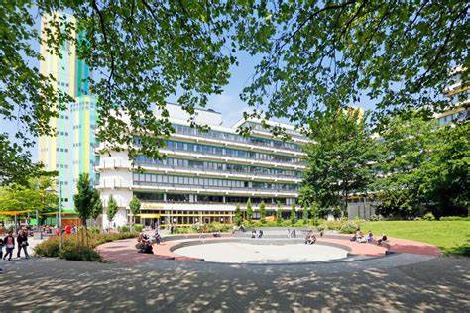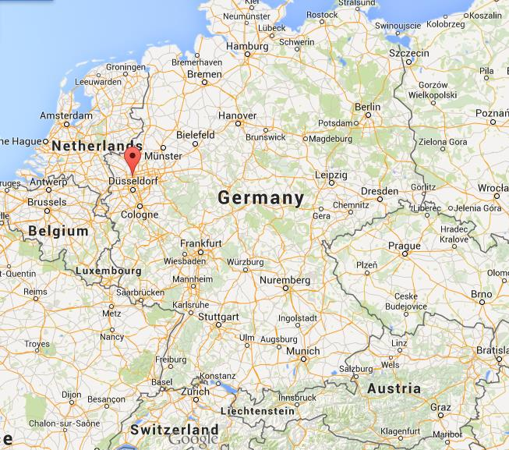  
**D ESSEN04 - UNIVERSITÄT DUISBURG-ESSEN**

Ciudad completamente industrial.

Kilo de pollo: entre 5.9 EUROS y 6.7 EUROS – Litro de leche: entre 0.7 € y 0.9 € – 12 huevos 2.1 € – Barra de pan: 1-1.3 € –2 litros de refresco de cola: 1.6-1.9 € – litro de cerveza super: 1.3-1.6 € – 1/2 kilo tomates: 0.8-1 € – 1 kilo manzanas: 2.1-2.4 € – 1 kilo patatas: Entre 1.5-1.8 €

Gastos mensuales: Habitación piso compartido: 189 € – Gastos de electricidad: 62 € – Carne (Pollo, ternera, cerdo): 35 € – Leche, huevos y pan: 19 € – Frutas, verduras y hortalizas: 33 €

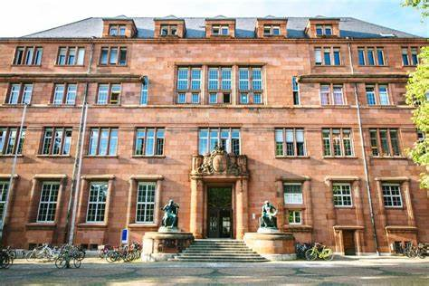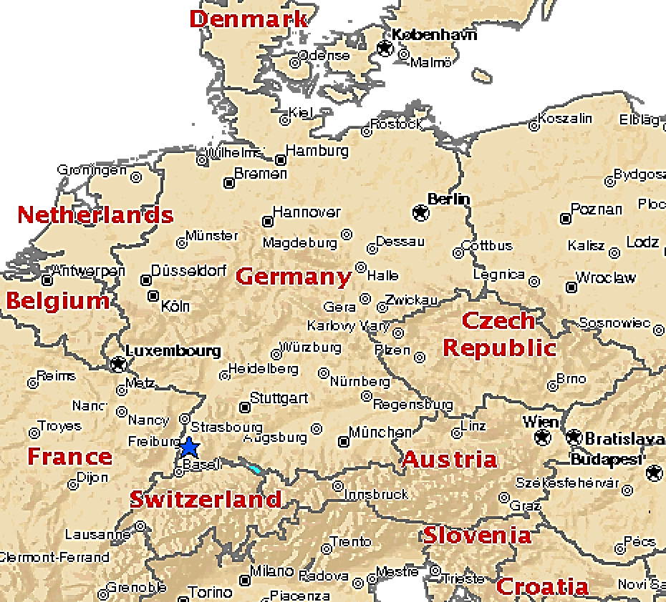**D FREIBUR01 - ALBERT-LUDWIGS-UNIVERSITÄT FREIBURG IM BREISGAU**

Green city. Historic old town. Riachuelos y callejuelas. Selva negra.

Barra de pan (250g)= 1.24€ – 12 huevos= 4.81€ – 1 kg de manzanas= 3.38€ – litro leche= 1.35€ – kilo de lechuga= 1.84€ – 1 kg de tomates= 3.30€ – 1 kg de naranjas= 2.87€ – Kilo bananas= 2.71€ –Botella agua 1,5 l= 1.15€ – Café con leche cafetería= 4.05€ – Lata de Cocacola (0,33l)= 3.55€ – Botellín de agua (0,33l)= 2.91€

CZ BRNO05 - MASARYKOVA UNIVERZITA